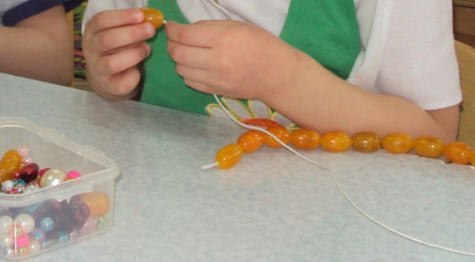

Картотека пальчиковых игр
Картотека составлена для организации развивающей деятельности с детьми в ходе взаимодействия со взрослым (педагогом, родителем) и самостоятельности детей. Игры могут быть включены в НОД, использованы в ходе режимных моментов.
Картотека может быть полезна педагогам и родителям заинтересованным в развитии ручной умелости, мелкой моторики рук, межполушарного взаимодействии, подготовки руки к овладению письмом, стимуляции речевой активности дошкольников. Все использованы фото материалы авторские и были сделаны в ходе практического взаимодействия автора с детьми среднего, старшего дошкольного возраста.
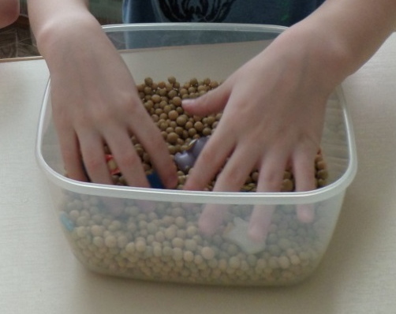
«Сухой бассейн»
Цель: Закрепление и развитие мелкой моторики, массаж пальцев рук, повышение чувствительности пальцев. Развитие классификации по различным признакам, формирование основных сенсорных эталонов.
Материал: Ёмкость наполненная сушёным горохом (гречкой, песком, пуговицами, манкой и т.п.) на дне которой спрятаны различные предметы (пуговицы, геометрические фигуры, мелкие игрушки по лексическим темам)
Ход игры: ребёнку предлагается найти закопанные мелкие предметы. Погружая кисти рук в наполнитель, перебирая горох (или другие крупы или материал нополнителя) и игрушки, пальчики массируются, становятся более чувствительными, а их движения координированными, ребёнок на ощупь находит какой-либо предмет и называет его.
Речевое сопровождение:
«Сюда насыпали горох и пальцы запустили,
Устроим там переполох, чтоб пальцы не грустили.»

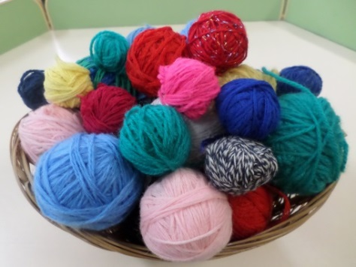
Игра «Коробочка тактильных ощущений»
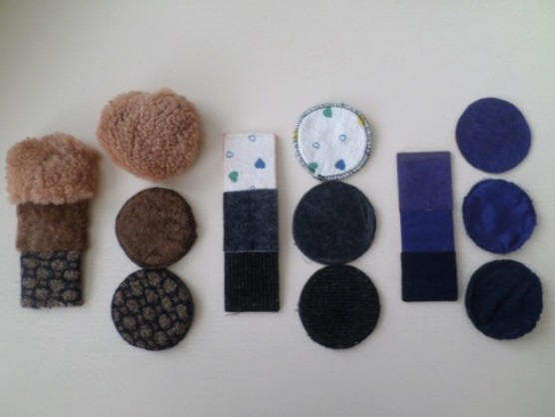
Цель: Развивать мелкую моторику рук,
тактильные навыки планомерного исследования, логическое мышление, речь, умение выражать словами свои ощущения от прикосновения.
Ход игры: Ребёнок ощупывает пальцами пластину с текстилем, бархатной и наждачной бумагой, запоминает их, рассказывает о своих ощущениях(гладкие, жёсткие, ровные, мягкие, тёплые), затем в рукаве (мешочке, коробочке) находит схожие по тактильным ощущениям материалы.

«Весёлые клубочки»
Цель: Развивать умение наматывать клубочки из толстых ниток, подвижность пальцев, ловкость, координацию движений обеих рук.
Ход игры: Пособие предназначено для подгруппы детей до 5 человек.1) Ребёнок учится наматывать клубочек ниток. 2) Соревнования для 3-5 человек. Воспитатель предлагает детям выбрать клубочек определённого цвета, затем кто быстрее перемотает клубок.
Дидактическая игра «Собери бусы»
Цель: Продолжаем учить детей выбирать предметы определенной формы и цвета, сначала по показу, затем по словесному обозначению. Развивать зрительную память. Формировать умение следовать поставленной задаче. Развивать моторику кончиков пальцев рук, выполняя нанизывание мелких деталей на шнур( леску).
Ход игры: Игру провожу в различных вариантах: нанизывать бусинки на шнур такого же цвета; чередование бусинок по цвету; чередование форм и цвета; найди лишнюю бусинку и исправь ошибку.

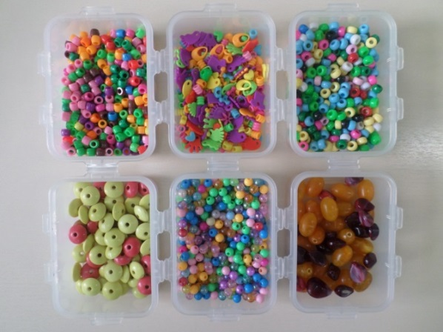

«Разноцветная мозаика»
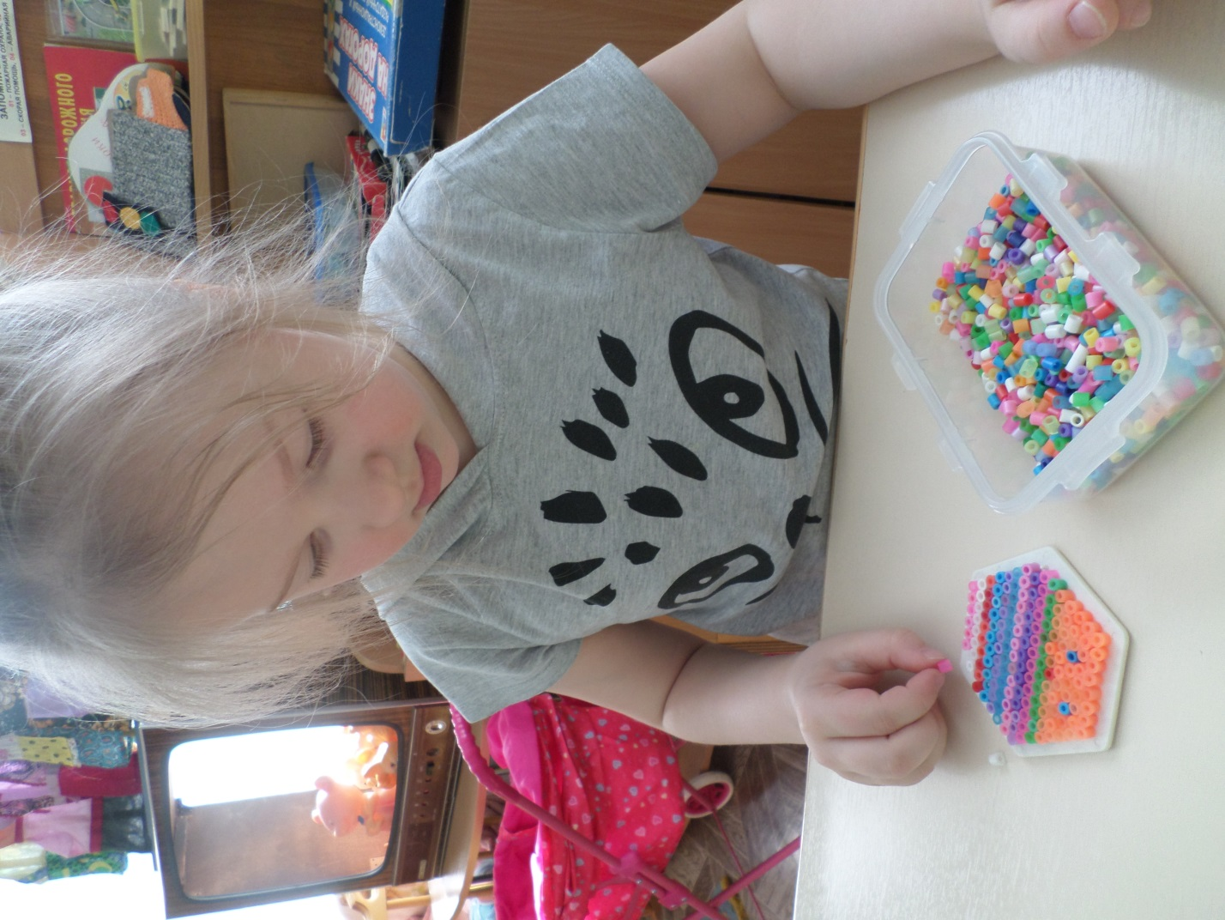
Цель: Учить различать и правильно произносить основные цвета (красный, желтый, зелёный, синий). Развитие мелкой моторики.

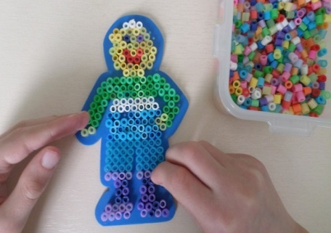
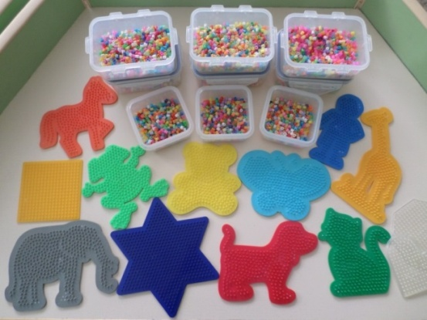

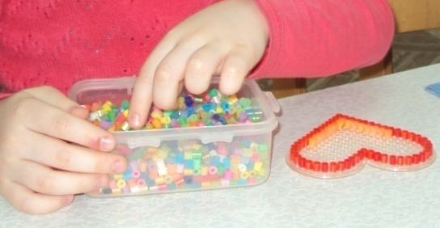

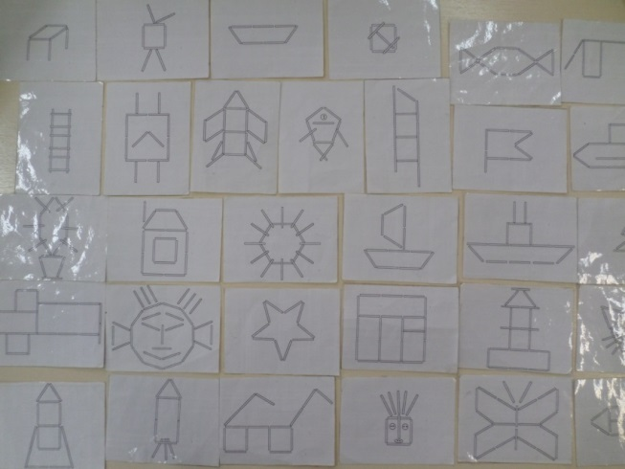
«Волшебные палочки».
Цель: Развиваем ориентирование на плоскости, проекции, мышление, воображение, мелкую моторику, точность движений.
Предлагаем ребенку выложить из цветных палочек сюжет по схематическому изображению.
Усложнение: Выкладывание сюжета по собственному воображению.

«Заплети косичку» – для индивидуальных занятий.
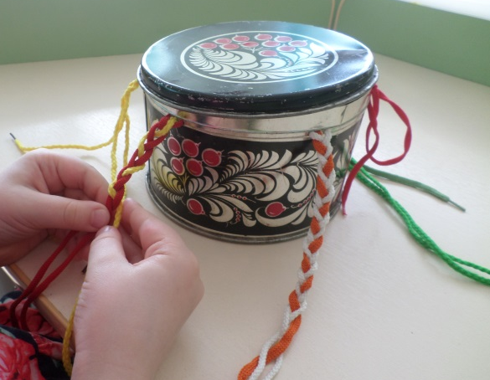
Цель: Обучать навыкам плетения. Развивать точность движения пальцев, координацию движения обеих рук, ручную умелость, внимание. Воспитывать усидчивость.
Ход игры: Пособие «Заплети косичку» предназначено для индивидуальной деятельности и маленькой подгруппы детей (2-3 ребёнка)
Вместе с ребёнком рассмотреть косички у куклы или у кого-нибудь из детей, показать как из закреплённых «прядей» можно плести такие же косички. Затем предложить ребёнку попробовать самостоятельно сплести косичку.
Речевое сопровождение: «Для моей сестрички
Я плету косички
Из шнурков и из тесьмы,
С нею очень мы дружны.»

«Черепашка»

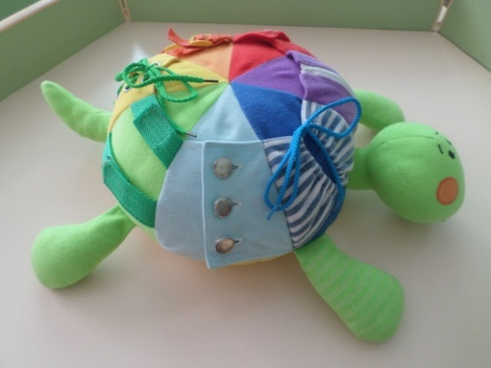
Цель: Продолжать учить детей застегивать и расстегивать различные виды застёжек: пуговицы, кнопки, замки и т.д. Развивать ловкость пальцев, мелкую моторику детей.
Ход игры: Пособие предназначено для индивидуальной деятельности. Все детали крепятся на пуговицах, застёжках, кнопках, шнурках, липучках, замочках.

«Рисование по манке (муке)»
Цель: Развитие точности движения пальцев, воображение мышления, ориентировки на плоскости, проекции.
Ход игры: Ребенку предлагается разнос яркого цвета с манкой или мукой. Движением пальца ребенок изображает желанные предметы: солнце, волны на море, высокие горы, прекрасные цветы, любимую букву, автомобиль, если что то не понравилось, то легко можно всё исправить одним движением - разровнять.

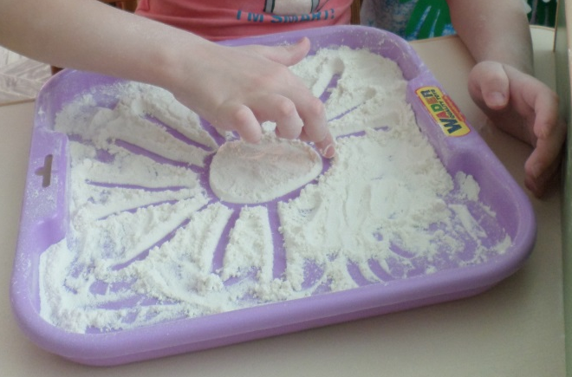

«Игры с прищепками»
Цель: Развитие мелкой моторики, силу мышц руки.
Ход игры: Ребёнок нанизывает на плоскостные изображения недостающие детали в виде прищепок.
Усложнение: прищепки заменяются канцелярскими скрепками.
Использую прищепки для массажа пальцев, дети нанизывают прищепки на кончики пальцев на несколько секунд, прицепки не должны быть тугими.

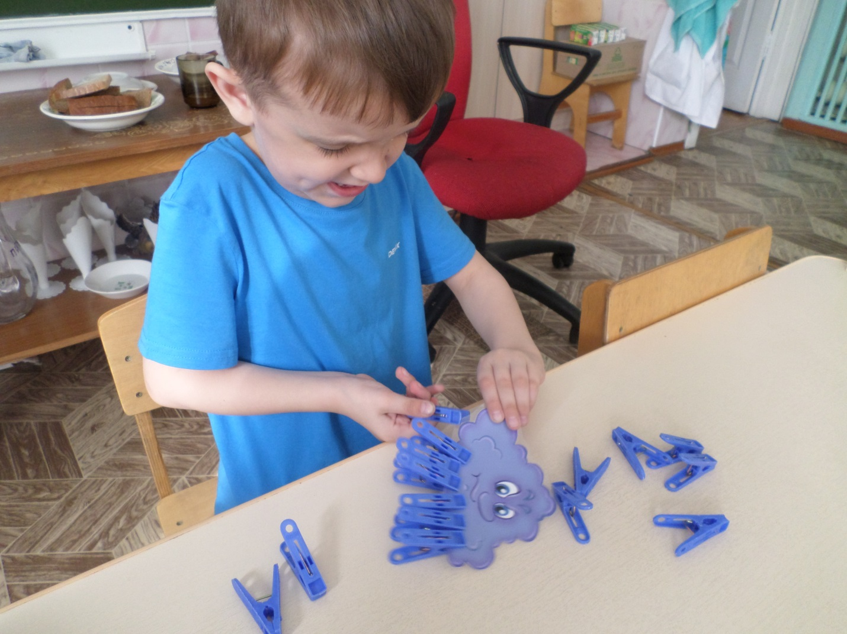
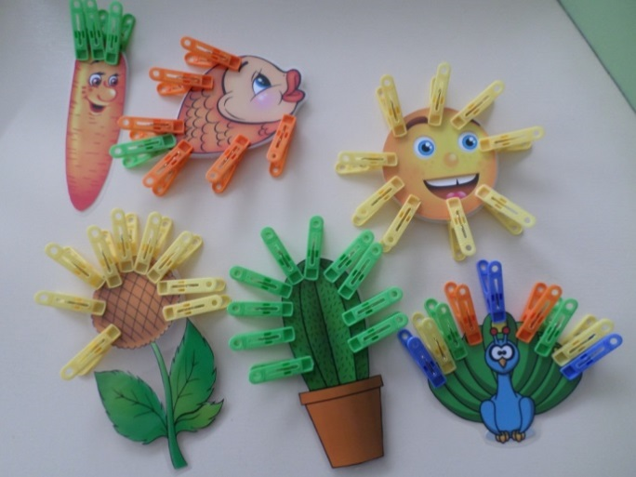

«Дидактическая игра с крышками»
Цель: Учить закручивать и откручивать крышки, развивать координацию движений, умение складывать пальцы в щепоть.

Ход игры: Подбирать по цвету крышки, чередовать их в определённой последовательности и накручивать.
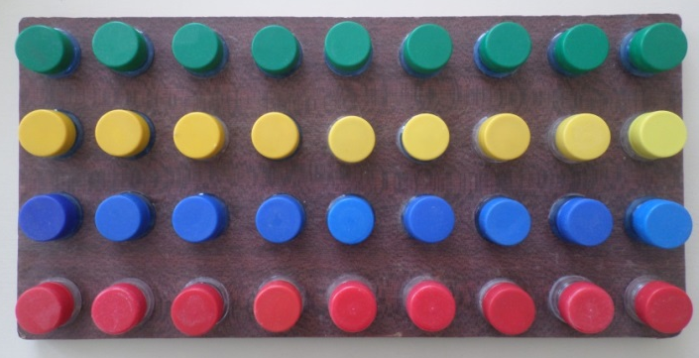

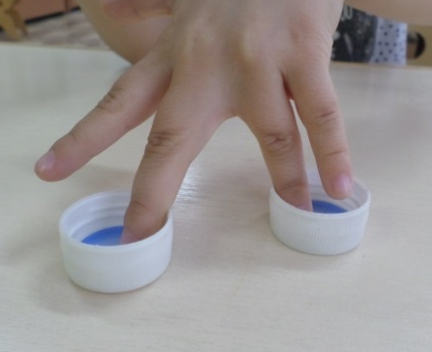

Игра с крышками от бутылок «Лыжник»
Цель: развитие межполушарного взаимодействия, мышц рук, подвижности пальцев, координированности движений пальцев рук.
Ход игры: Положить две крышечки на стол резьбой вверх – это лыжи. Дети ставят в крышечки пальчики. Двигаемся на «лыжах» - «Мы едим на лыжах, мы мчимся с горы, мы любим забавы снежной зимы». Из пластмассовых крышек сооружаем разнообразные постройки, выкладываем слова, предложения.
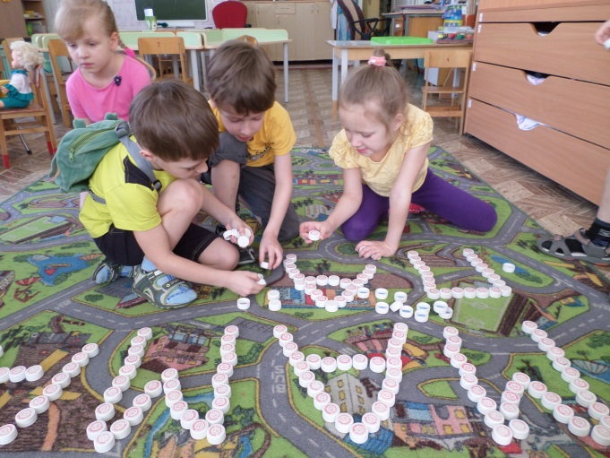
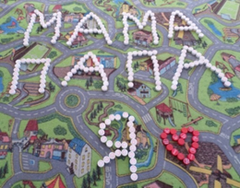

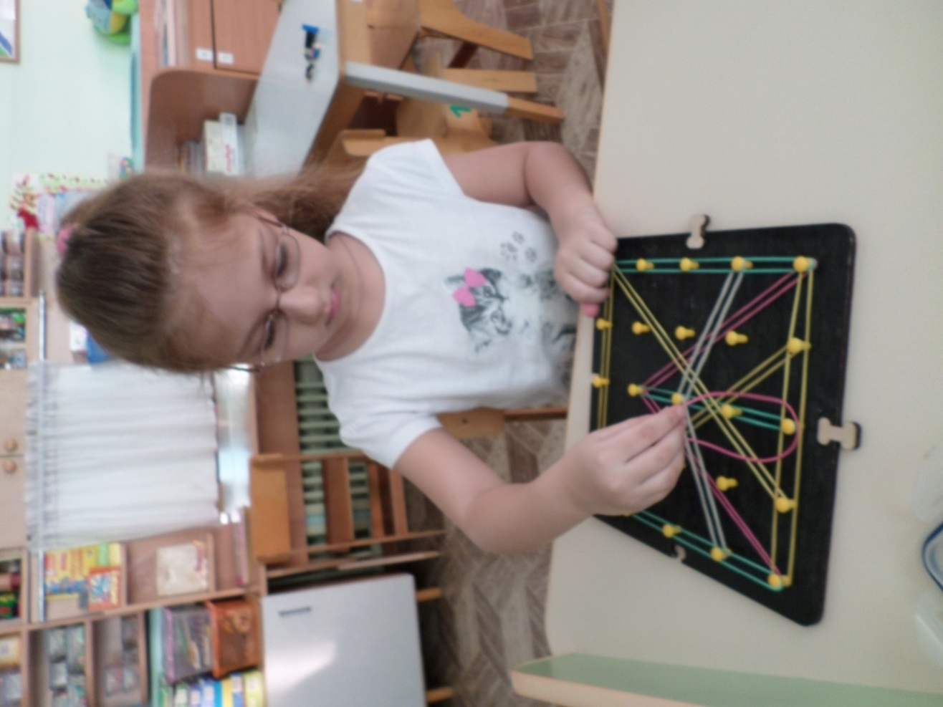
«Игры с резинками»
Цель: сенсорное обогащение, развитие мелкой моторики рук, умения действовать по образцу, воображения.
Ход игры: В начале игры мы проводим разминку-надеваем резинку (для волос, офисную) на 2 пальчика,
соединяем и раздвигаем пальчики. Дети надевают резинки по цвету - "Цветные дорожки".
Затем детям предлагается выложить картинку по образцу (домик- окна и крыша, кораблик плывет по волнам, солнышко, бабочка, рыбка, геометрические фигуры и т.д. Дети с удовольствием создают картинки по замыслу. Разноцветные резинки превращаются в веселые картинки!

Игры с конструктором.
Цель: Учить конструировать из разнообразных конструкторов, имеющих различные способы крепления, создавая из них конструкции как по предлагаемым рисункам, так и придумывая свои. Сформировать навыки монтажа и демонтажа, развивать мелкую моторику пальцев рук.
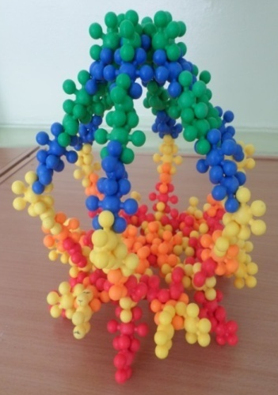
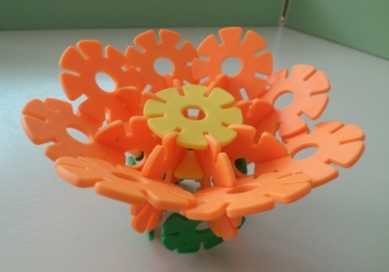
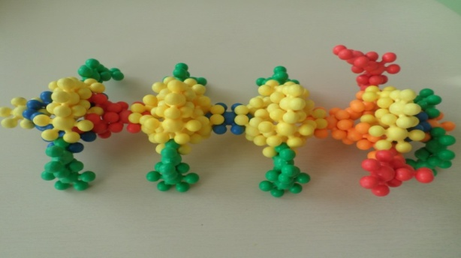

«Играем с природным и бросовым материалом»
Цель: обогащение сенсорных ощущений, стимулирование нерных окончаний пальцев рук, развитие мелких двжений пальцев рук, умения сосредотачиваться, видеть границы форм и т.д.
Ход игры: детям предлагаются разнообразные природные материалы (семена арбуза и дыни, макаронные изделия, зерна кофе, крупы, шишки, другие семена растений и т.п.), бросовые материалы для выкладывания разнообразных изображений по лексическим темам, по собственному замыслу ребёнка.
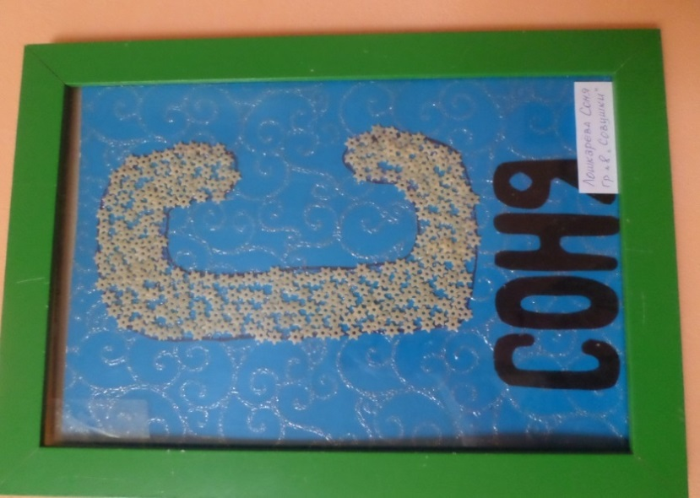
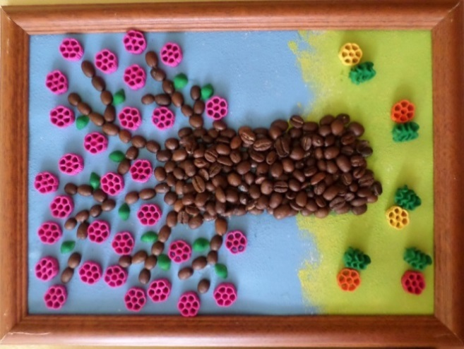

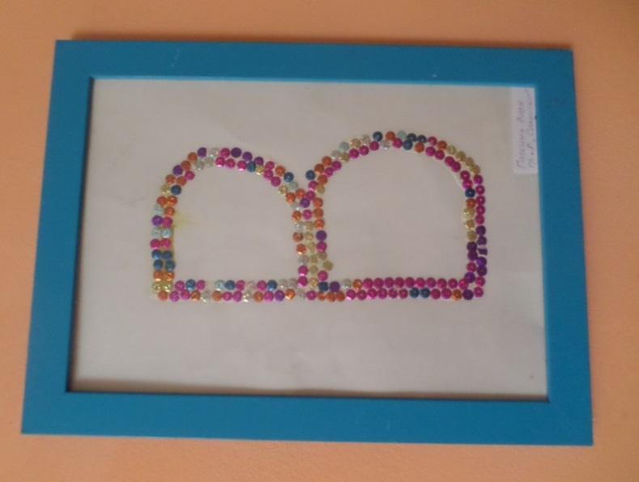

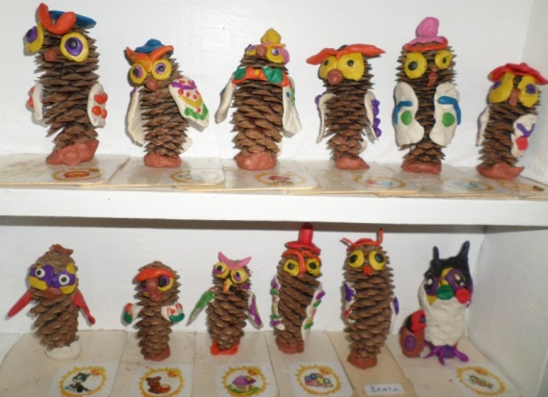

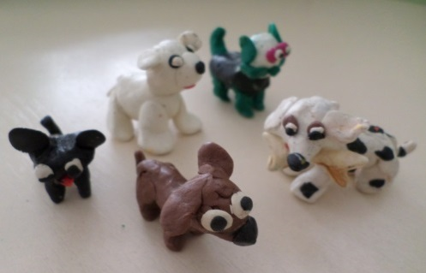

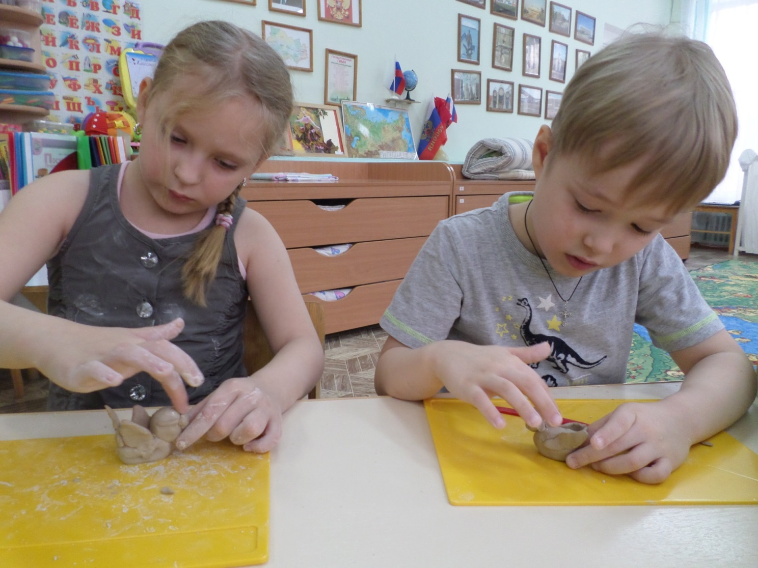
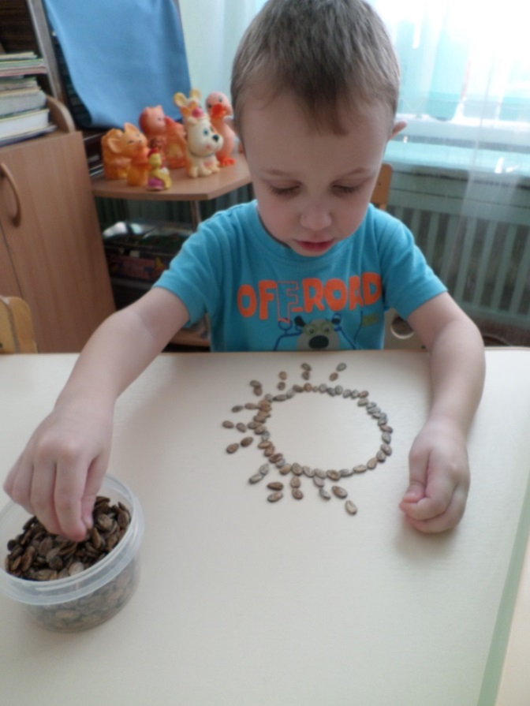

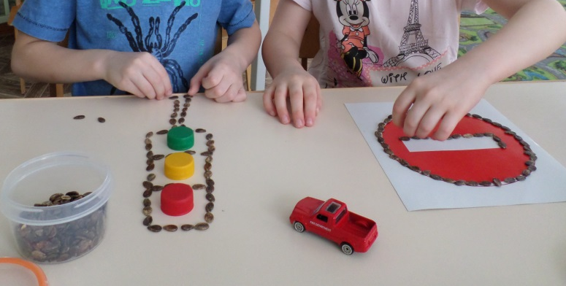

«Геометрическая мозаика»
Цель: знакомство, закрепление сенсорных эталонов, развитие мелкой моторики рук, комбинаторных способностей, умения работать по образцу и в соответствии с собственным замыслом.
Дети с удовольствием складывают яркие красочные картинки из геометрических фигур по образцу и по замыслу. Геометрическая мозаика закрепляет знания о геометрических фигурах и основных цветах, развивает фантазию, воображение, логическое мышление, мелкую моторику и связную речь.

